**Наганова Виктория**, 10л1 класс, МБОУ технический лицей №176

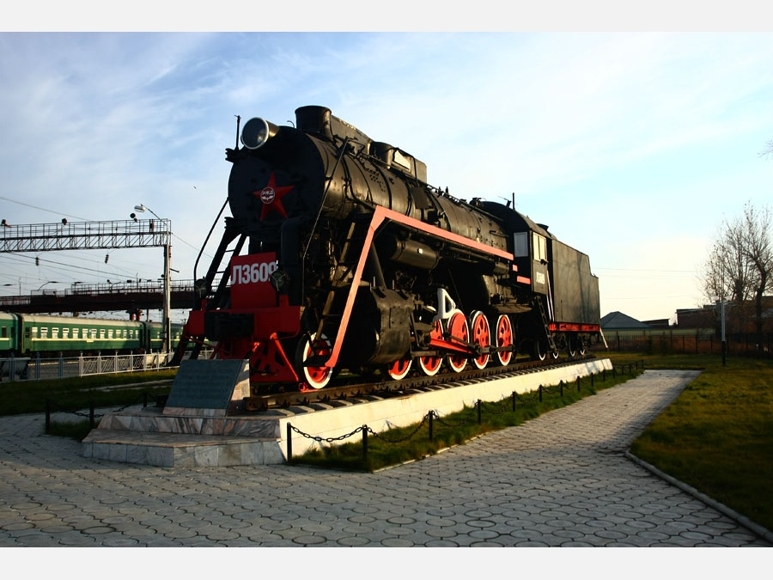

ПАРОВОЗ-ПАМЯТНИК Л 3609

В городе Карасуке много памятников. Они посвящены разным датам, событиям, людям. Один из них паровоз, который стоит в привокзальном сквере рядом с железнодорожным вокзалом. Паровоз-памятник был установлен в 2005 году на станции Карасук-1 ко Дню железнодорожника. Построен он был на Ворошиловградском (Луганском) тепловозостроительном заводе. Надпись на паровозе гласит, что на нем работали Герой Социалистического Труда машинист Парфенов Александр Дорофеевич и его помощник Валентина Буртенко.

Думаю, после такого вступления, всем без исключения, стало интересно: кто же такой машинист Парфенов, и за что ему присвоили звание Героя Социалистического Труда. С удовольствием поведаю Вам об этом.

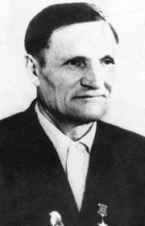

Парфенов Александр Дорофеевич родился 8 мая 1911 года в деревне Злыдаровка ныне Купинского района Новосибирской области.

После окончания начальной школы работал в колхозе. В 1933-1935 годах проходил действительную военную службу на Дальнем Востоке в войсках НКВД СССР.

В декабре 1935 года возвратился в Купино и поступил на работу в локомотивное депо станции Купино Омской (ныне Западно-Сибирской) железной дороги – помощником кочегара. В последующие годы он успешно учился на помощника машиниста, осваивал специальность слесаря.

В годы войны работал машинистом паровоза 1 класса, машинистом-инструктором локомотивного депо станции Купино.

За героический труд по вождению тяжеловесных составов в годы Великой Отечественной войны и послевоенное время, безаварийную работу, экономию денежных средств на ремонте паровоза и топлива многократно поощрялся Почётными грамотами управления Омской железной дороги, денежными премиями, а также знаками «Почётный железнодорожник», «Отличный паровозник», «Ударник коммунистического труда».

В 1959 году провёл 28 сдвоенных поездов и перевёз сверх нормы 12145 тонн народнохозяйственных грузов и сэкономил 115 тонн угля. Тогда как в том же году все машинисты Купинского локомотивного депо провели сверх нормы 4356 тысяч тонн народнохозяйственных грузов, что практически втрое меньше. Это заслуживает невероятного уважения.

Указом Президиума Верховного Совета СССР от 1 августа 1959 года за выдающиеся достижения в развитии железнодорожного транспорта Парфёнову Александру Дорофеевичу присвоено звание Героя Социалистического Труда с вручением ордена Ленина и золотой медали «Серп и Молот».

Его всегда отличали огромное трудолюбие, целеустремлённость, дисциплинированность и доброе отношение к людям. С него брали пример коллеги-машинисты и новое молодое поколение, осваивающее уже электротягу.

До выхода на пенсию трудился в локомотивном депо станции Купино Омской железной дороги, на заслуженный отдых он ушёл 7 мая 1966 года.

Парфенов Александр Дорофеевич действительно настоящий герой. Памятник-сооружение, предназначенное для увековечения людей, событий и т.д. Обычно это те люди, которые чего-то добились своим трудом, которые являются героями, примерами для подражания, память о которых хотят сохранить. Я считаю, что Парфенов Александр Дорофеевич - человек, который как никто достоин этого. Я счастлива, что в моем родном краю были, есть и будут такие люди!